娄烦县荣丰马铃薯协会

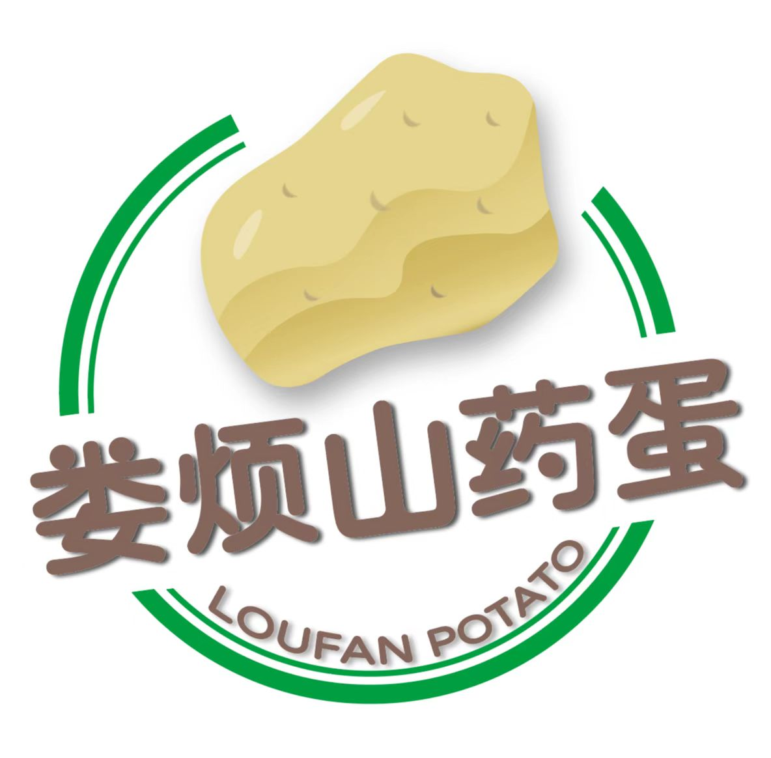

入会申请表
（单位会员）

单位名称：（盖章）
法人代表：
填表日期：

填 表 须 知

- 申请入会的单位，必须是长期从事山药蛋生产、加工、营销、科研、教学，具有法人资格的企事业单位或相关社会团体；
- 申请入会的单位，必须有加入本会的意愿，遵守本会章程，履行协会决定和会员义务，按时按量交纳会费，并能给予协会一定的资助，积极支持和参加本会活动；
- 交表时，请附《营业执照》（副本）、《组织机构代码证》（副本）复印件各一份；
- 本表自审批之日起，申请入会的单位便有遵守并履行本会有关规定的义务；
- 协会地址： 山西省太原市娄烦县马家庄乡马家庄村
- 邮 编：030000
联系电话/传真：13994251513
- 本表解释权属本会理事会。

申 请 单 位 情 况 表
企业名称 |  |  |  |  |  | 法人代表
通信地址 |  |  |  |  |  | 邮 编
联系电话 |  |  |  |  |  | 传 真
企业性质 |  |  |  |  |  | 机构代码
注册资本 |  |  |  |  |  | 职工人数
网 址 |  |  |  |  |  | E--mail
山药蛋生产经营情况 | 主要生产情况 | 设计能力 |  | 吨 |  | 实际能力 | 吨
山药蛋生产经营情况 | 主要生产情况 | 种植面积 |  | 亩 |  | 采摘面积 | 亩
山药蛋生产经营情况 | 主要生产情况 | 年 产 量 |  | 吨 |  | 生产人员 | 人
山药蛋生产经营情况 | 主要经营情况 | 年销售量 |  | 吨 |  | 营  售  网  点 | 省外 个
山药蛋生产经营情况 | 主要经营情况 | 年 产 值 |  | 万元 |  | 营  售  网  点 | 昆明 个
山药蛋生产经营情况 | 主要经营情况 | 年销售额 |  | 万元 |  | 营  售  网  点 | 本地 个
山药蛋生产经营情况 | 主要经营情况 | 年 利 润 |  | 万元 |  | 营  售  网  点 | 其它州市 个
山药蛋生产经营情况 | 主要产品情况 | 主要产品种类
山药蛋生产经营情况 | 主要产品情况 | 注册商标名称
山药蛋生产经营情况 | 主要产品情况 | 获奖名称和时间
申  请  单  位  意  愿 |  |  | 申请单位：（公章）  法人代表：（签字）  年 月 日
理  事  会  审  批  意  见 |  |  | 年 月 日

